BÁO CÁO LAB 10 - REMOTE DNS CACHE POISONING
Họ tên: Ngô Quang Chương
MSSV: 1150080087
Lớp: 11THMT
Ngày thực hành: 3/11/2026
https://www.youtube.com/@chuongquang4284

1. Môi trường và địa chỉ IP

Firewall Rules và Interface IP
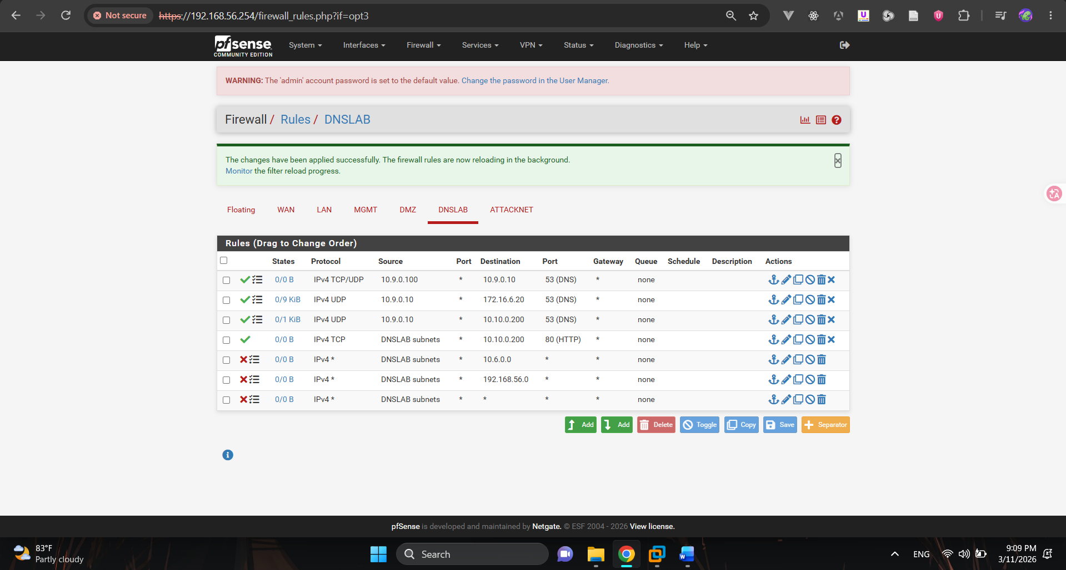
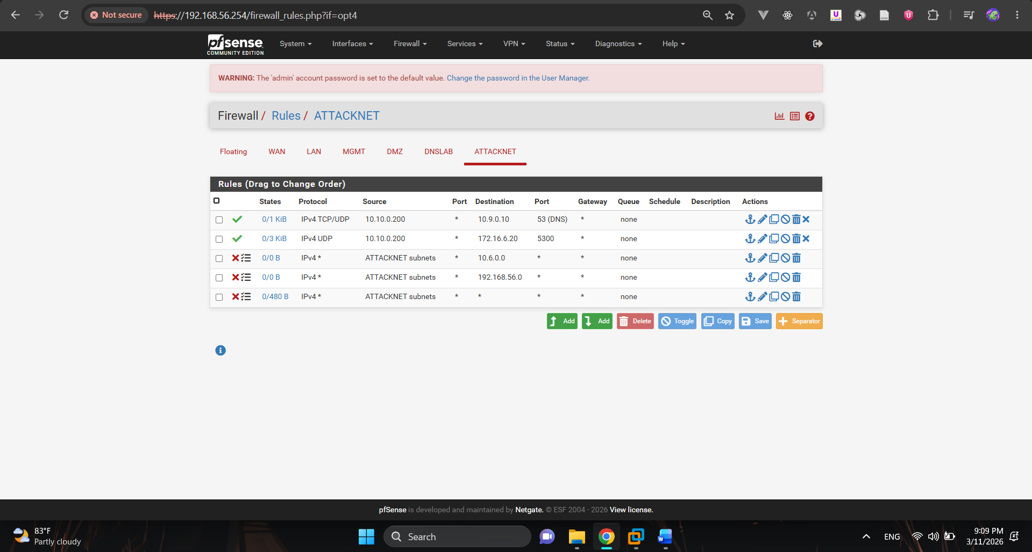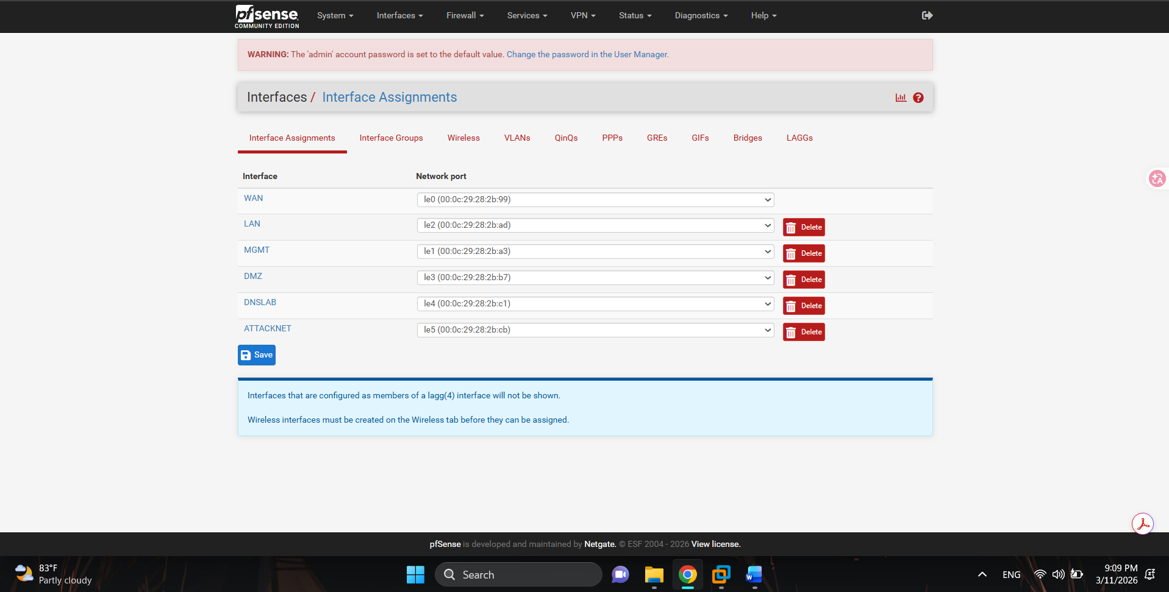
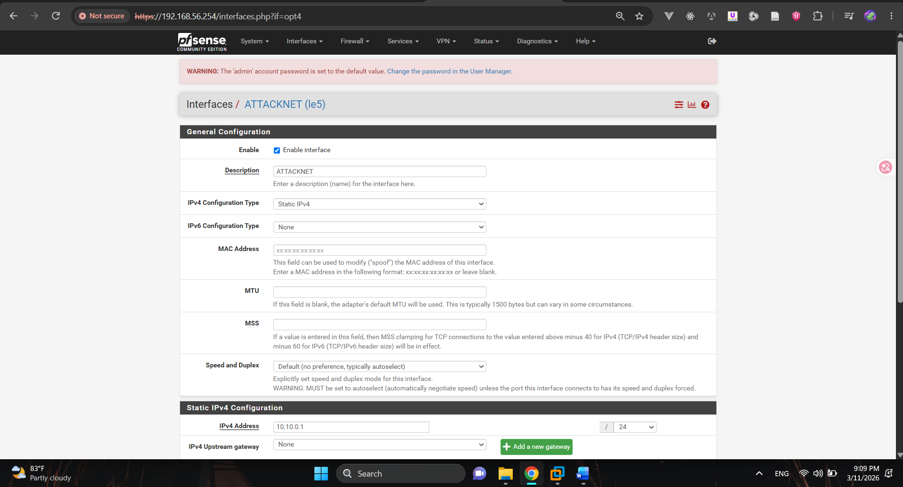
Kali
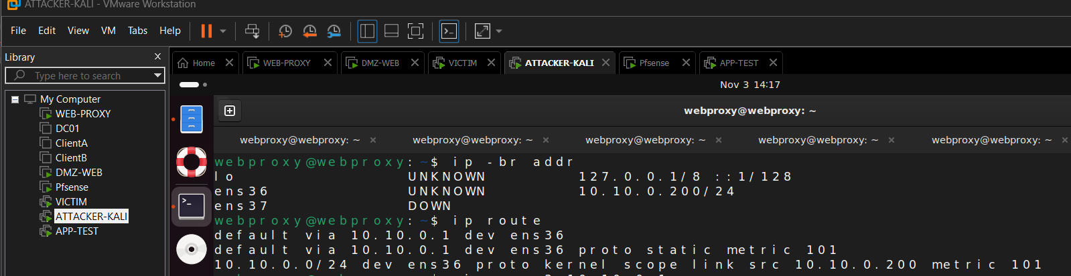

2. Baseline
DNS-SERVER
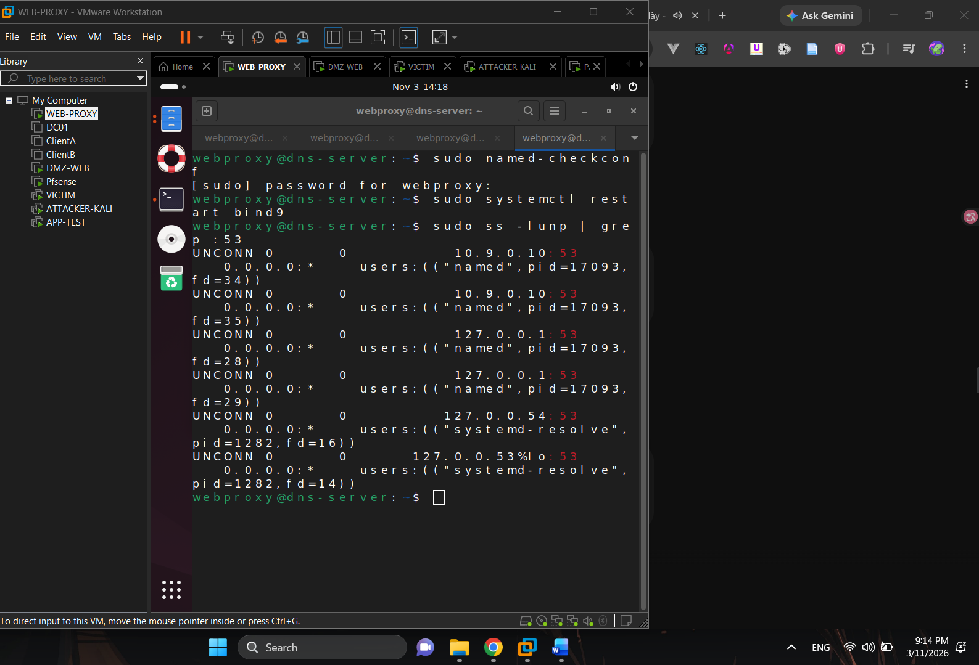
AUTH-TEST
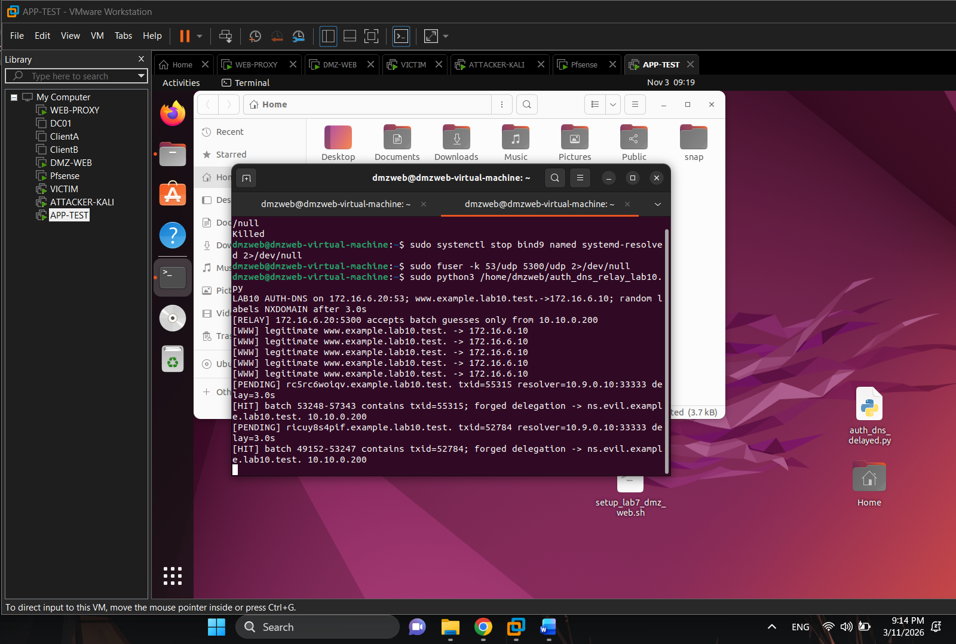
VICTIM
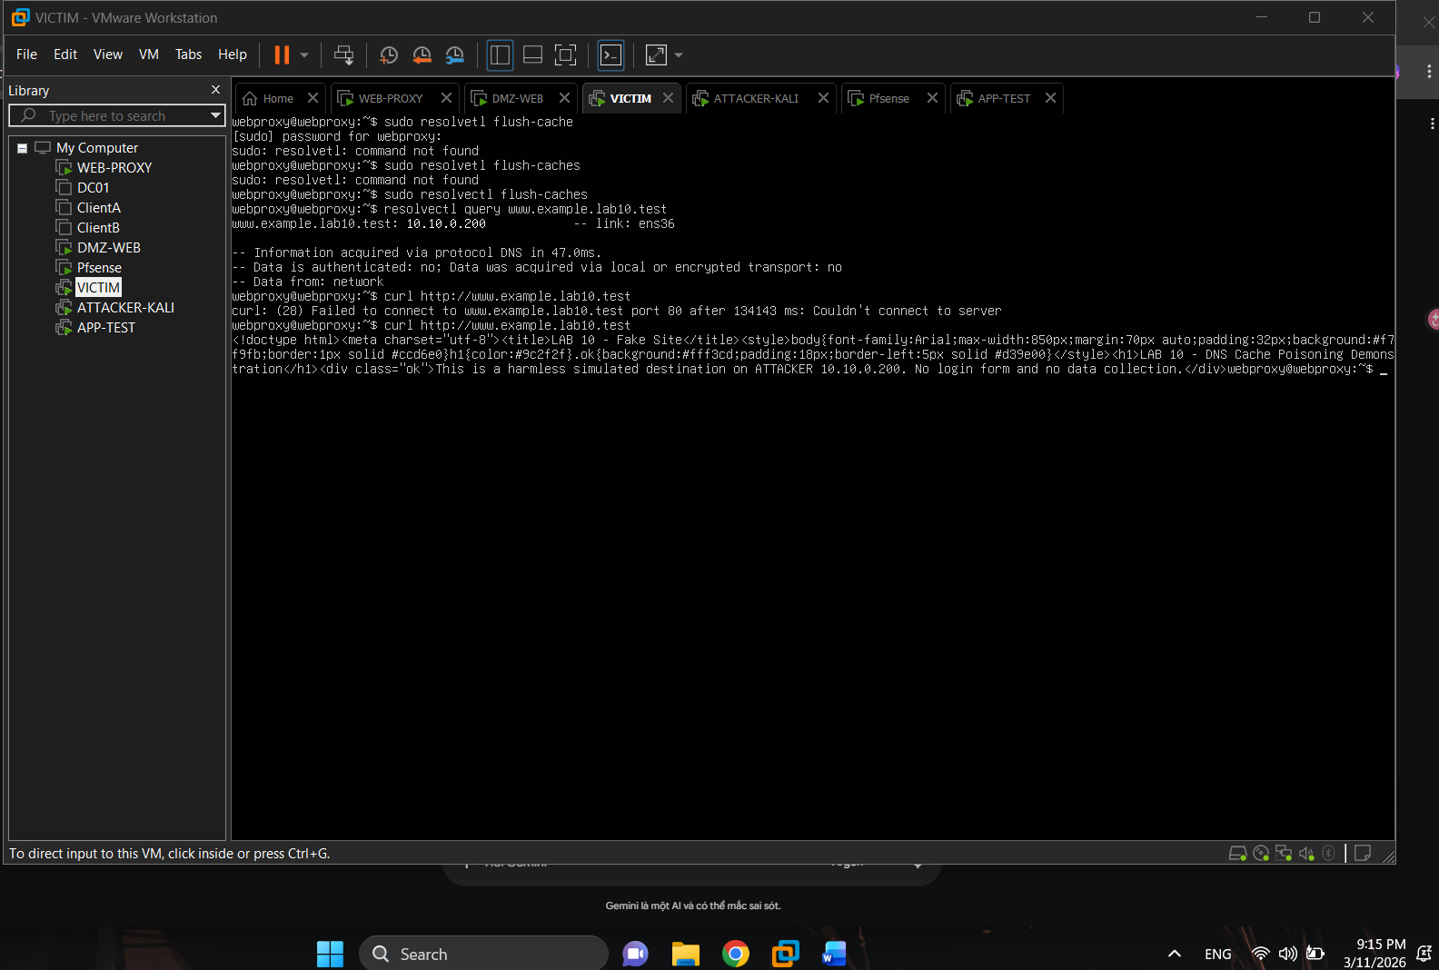

3. Chứng minh attacker không sniff DNSLAB
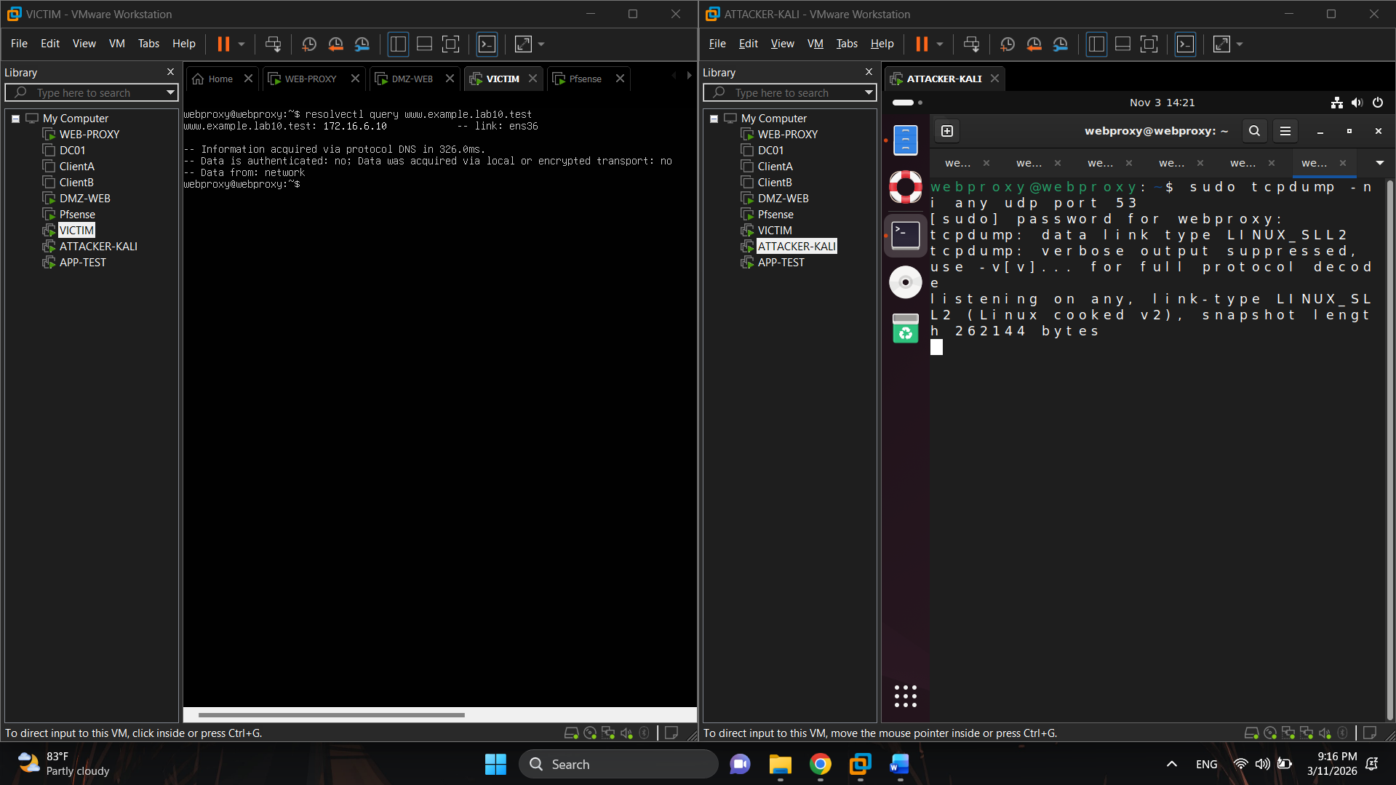

4. Remote poisoning - log PENDING/HIT/CACHE
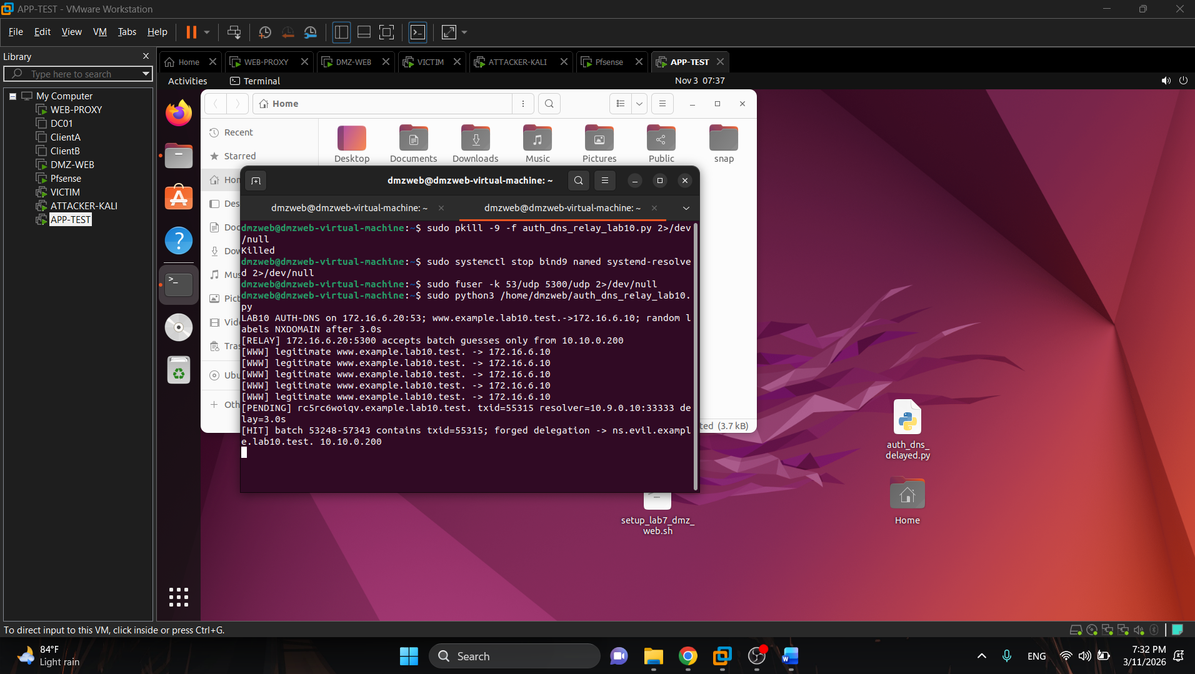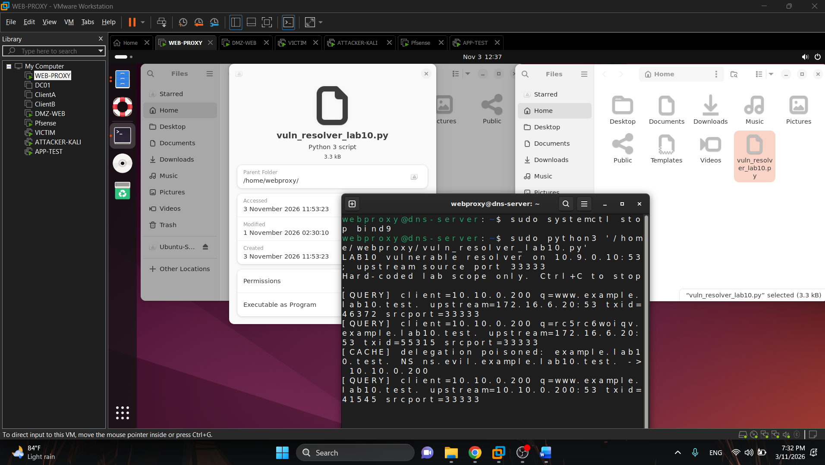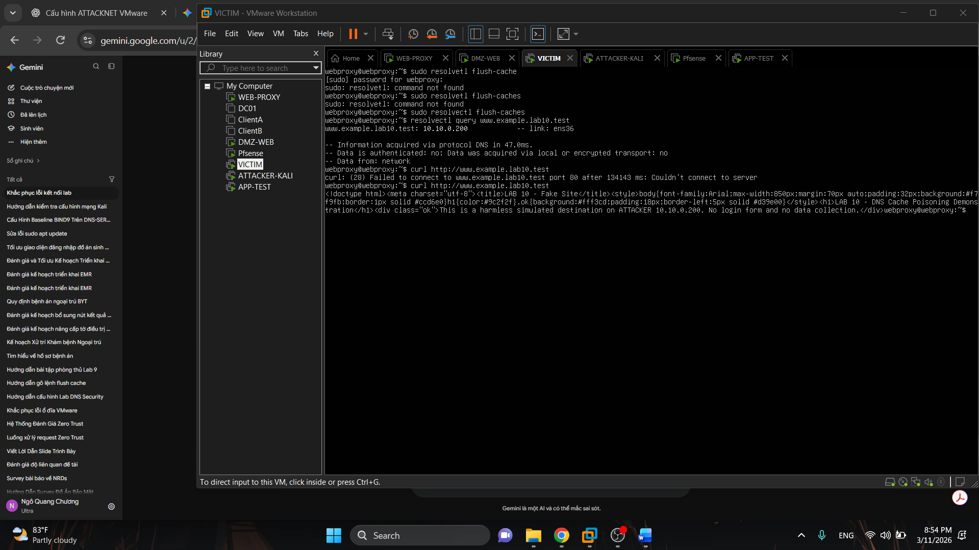

5. Packet capture
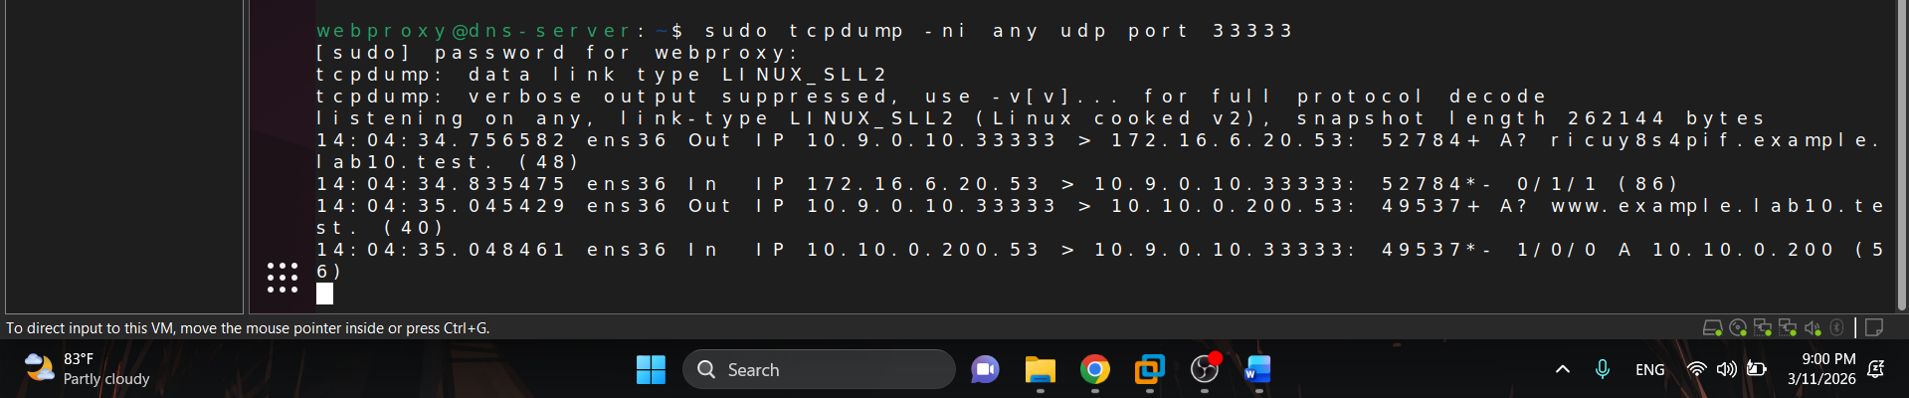

6. Kết quả Victim sau poison
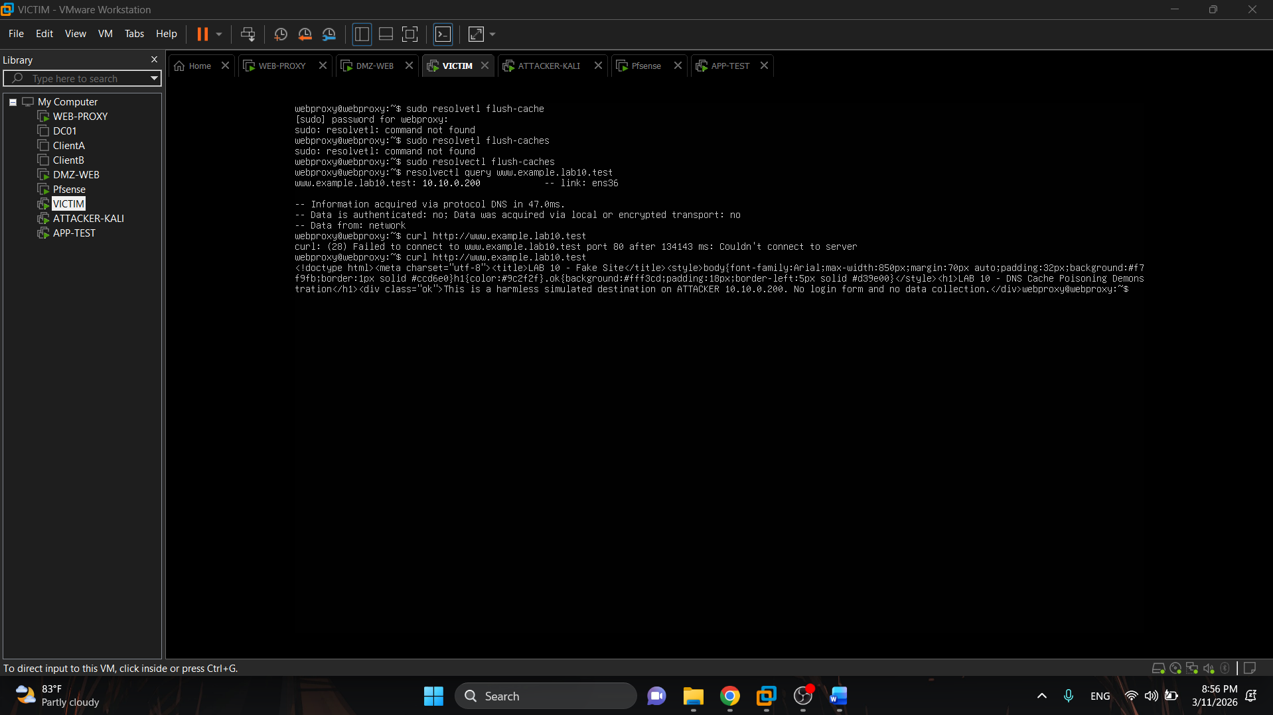

7. Restore + hardening
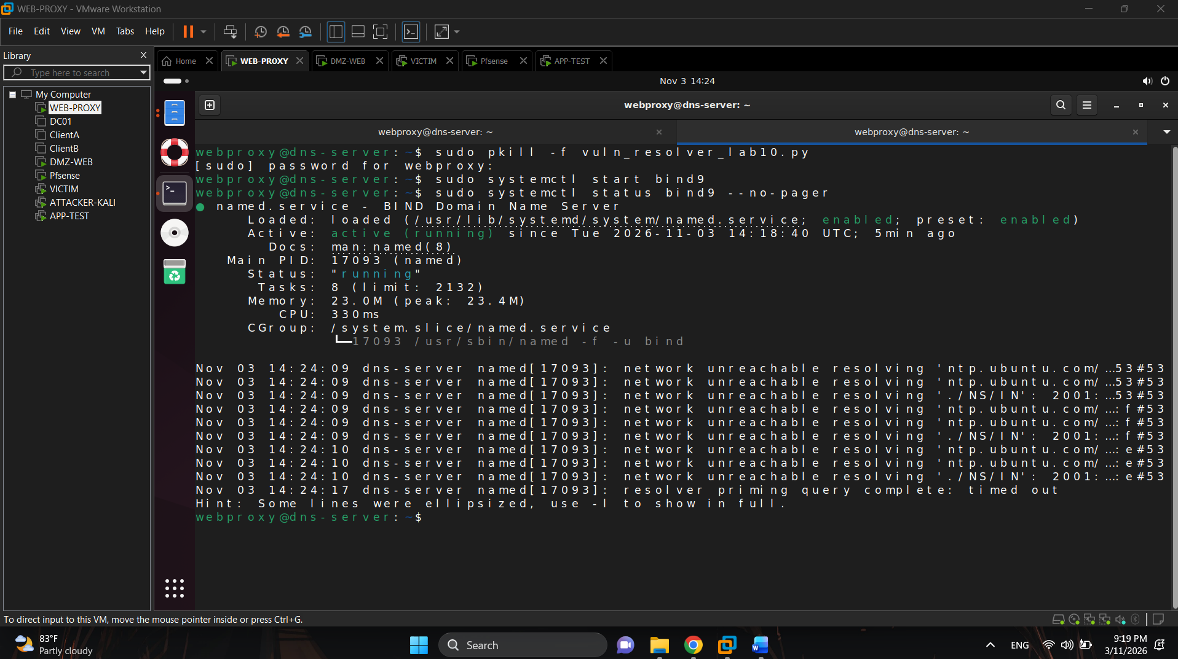
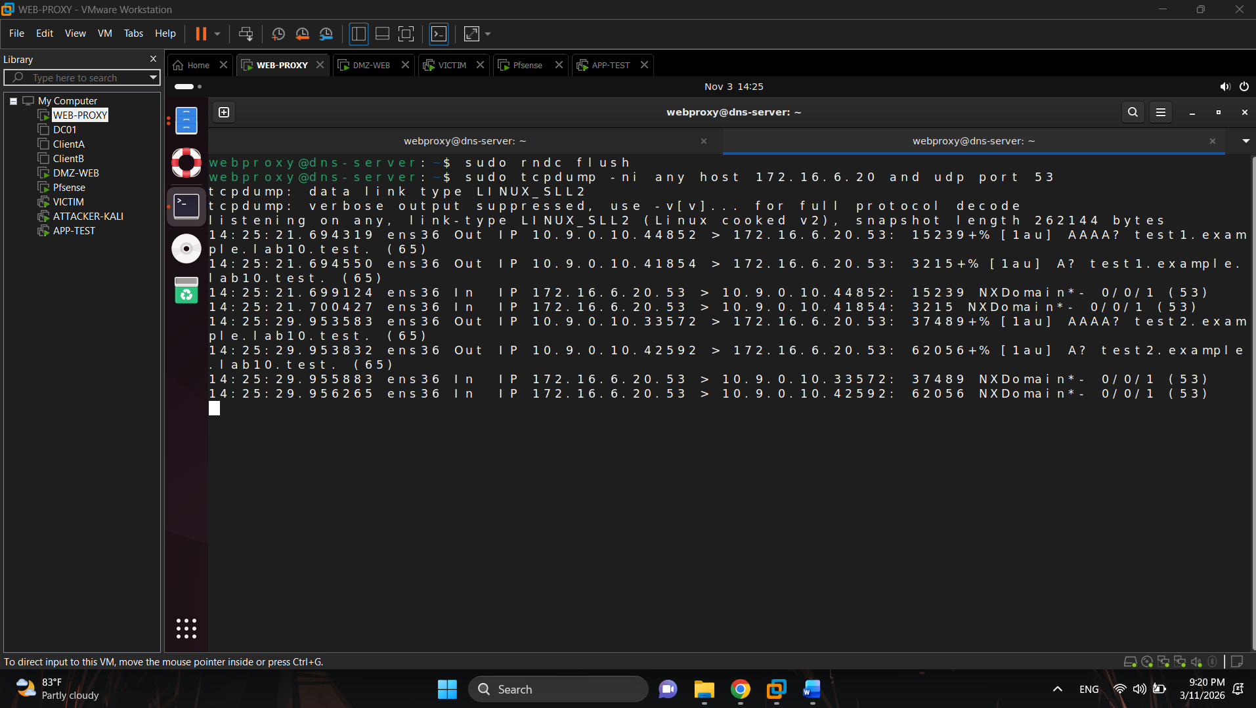

8. Trả lời 12 câu hỏi phân tích
1. Vì sao LAB 10 buộc Kali rời DNSLAB và đặt Promiscuous Mode = Deny?
Trả lời: Để tách Kali sang một mạng khác và không cho phép nghe lén các gói tin của DNS-SERVER, giúp mô phỏng đúng kiểu tấn công từ xa.
2. Trong remote poisoning, attacker thiếu thông tin nào so với LAB trước?
Trả lời: Kẻ tấn công không bắt được gói tin truy vấn của DNS-SERVER nên không biết được mã Transaction ID và cổng nguồn UDP của truy vấn đó.
3. Nếu chỉ có transaction ID 16-bit, xác suất một batch K giá trị chứa TXID đúng là bao nhiêu?
Trả lời: Vì Transaction ID 16-bit có 65536 giá trị nên xác suất đoán trúng của một đợt gửi $K$ giá trị là K/65536.
4. Source-port randomization làm tăng không gian đoán như thế nào?
Trả lời: Thay vì chỉ cần đoán đúng Transaction ID trên một cổng cố định, kẻ tấn công phải đoán đúng cả Transaction ID lẫn cổng nguồn ngẫu nhiên cùng một lúc nên số lượng trường hợp phải đoán tăng lên gấp hàng chục nghìn lần.
5. Vì sao dùng tên ngẫu nhiên ở mỗi vòng giúp vượt qua cache effect?
Trả lời: Vì các tên miền ngẫu nhiên chưa có sẵn trong bộ nhớ đệm, nên DNS-SERVER bắt buộc phải gửi truy vấn mới ra ngoài ở mỗi lần thử mà không cần đợi hết hạn lưu cache.
6. Bản ghi NS và glue A có vai trò gì trong việc đổi hướng resolver?
Trả lời: Bản ghi NS dùng để chuyển quyền quản lý cả tên miền example.lab10.test sang máy chủ DNS giả mạo, còn bản ghi Glue A gán luôn địa chỉ IP 10.10.0.200 của Kali cho máy chủ NS đó để hướng các truy vấn tiếp theo về Kali.
7. Vì sao Additional record ngoài bailiwick có thể bị resolver từ chối?
Trả lời: Để tránh việc kẻ tấn công trả lời cho tên miền này nhưng lại chèn ké địa chỉ IP giả mạo của một tên miền khác không liên quan vào bộ nhớ đệm.
8. Tại sao LAB 10 dùng .test thay cho website thật?
Trả lời: Vì đuôi .test chỉ dành riêng cho việc thử nghiệm nội bộ, không tồn tại trên Internet nên đảm bảo an toàn và không làm ảnh hưởng đến các trang web thật.
9. Phân biệt tác dụng của DNSSEC validation, recursion ACL và firewall segmentation.
Trả lời: Firewall segmentation giúp chia tách các vùng mạng và chặn kết nối trái phép, recursion ACL giới hạn chỉ cho máy trong mạng nội bộ được phép truy vấn đệ quy, còn DNSSEC dùng chữ ký số để kiểm tra dữ liệu DNS có bị làm giả hay không.
10. Vì sao race relay không làm cho LAB 10 trở thành mô hình tấn công Internet thực tế?
Trả lời: Vì ngoài thực tế không có máy chủ DNS nào tự giữ truy vấn lại 3 giây và mở sẵn cổng 5300 để nhận danh sách mã dự đoán rồi gửi gói tin giả mạo giúp kẻ tấn công như trong bài lab.
11. Khi khôi phục BIND, vì sao Kali không nên còn quyền recursion?
Trả lời: Để chặn Kali gửi các truy vấn tên miền ngẫu nhiên tới DNS-SERVER, từ đó kẻ tấn công không thể tự kích hoạt quá trình phân giải để đoán mã Transaction ID được nữa.
12. Nêu tối thiểu bốn biện pháp hardening resolver production.
Trả lời: Bốn biện pháp là bật tính năng ngẫu nhiên hóa cổng nguồn UDP, giới hạn quyền truy vấn đệ quy chỉ cho mạng nội bộ, bật xác thực chữ ký số DNSSEC và cấu hình tường lửa cô lập các vùng mạng.

